一、概述

应用服务器或分布式存储系统经常会遇到存储空间不足，需要动态扩展已存在的路径的空间。此时可通过rsync迁移数据新建lvm实现磁盘的扩容，或在已有的逻辑卷的基础上，添加磁盘，再对已有的lvm分区进行扩容即可。以下对已有lvm进行扩容的过程进行说明。

二、过程

2.1 添加新的磁盘

虚拟机可直接调整虚拟磁盘的大小，物理主机请添加物理磁盘到主机。

2.2 新建磁盘、分区

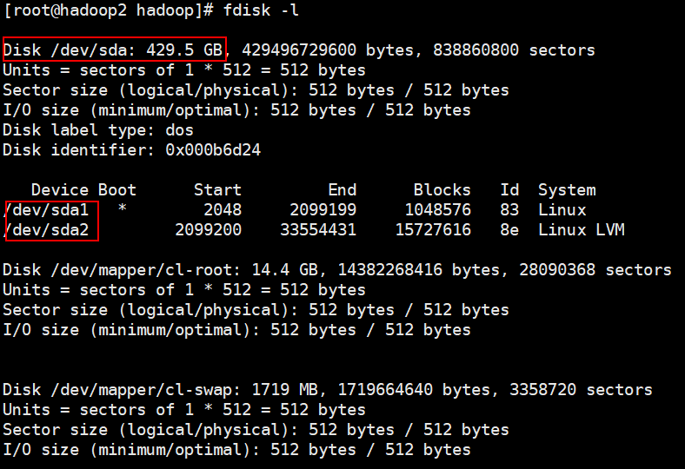fdisk –l查看已调整的磁盘

调整后/dev/sda总的大小为430G，/dev/sda1、/dev/sda2为当前已在使用的分区。则新建/dev/sda3，并将剩余的全部空间分配给/dev/sda3即可。操作过程：

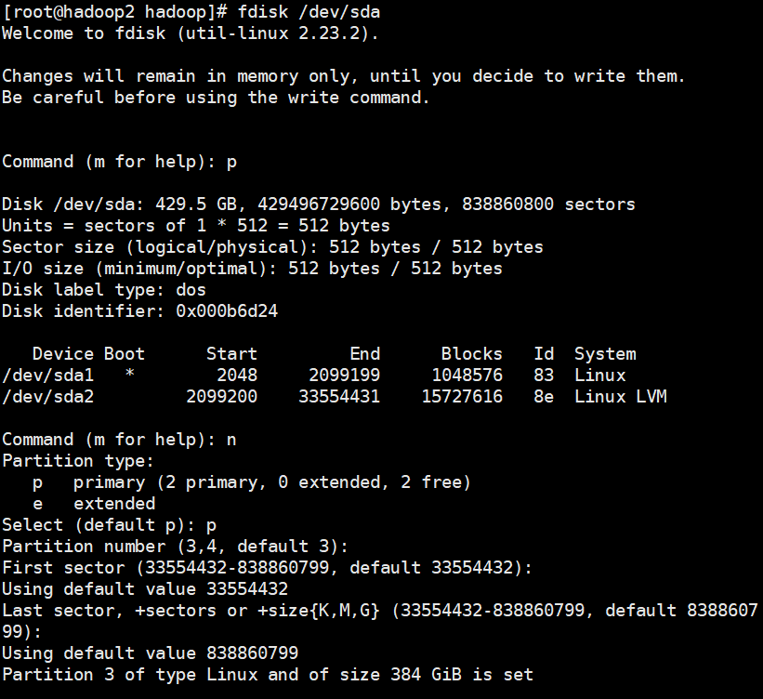

更改文件系统格式,保存分区:

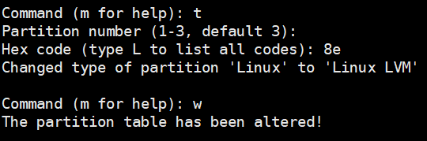

查看当前卷组

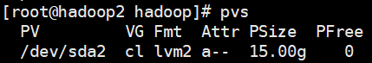

创建新的卷



验证pv

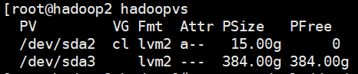

扩展在使用的逻辑卷

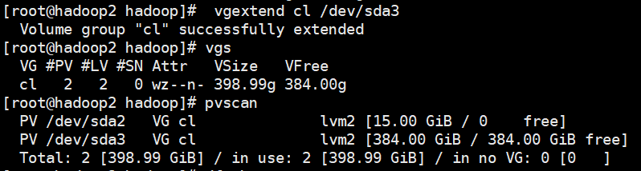

查看逻辑卷信息：

#lvdisplay

*--- Logical volume ---*

*LV Path /dev/cl/swap*

*LV Name swap*

*VG Name cl*

*LV UUID DkD8xz-OoyP-NX1d-1iQq-IP2Z-fR4F-IegVcI*

*LV Write Access read/write*

*LV Creation host, time localhost.localdomain, 2017-11-17 11:01:50 +0800*

*LV Status available*

*# open 2*

*LV Size 1.60 GiB*

*Current LE 410*

*Segments 1*

*Allocation inherit*

*Read ahead sectors auto*

*- currently set to 8192*

*Block device 253:1*

*--- Logical volume ---*

*LV Path /dev/cl/root*

*LV Name root*

*VG Name cl*

*LV UUID lObXoR-2cjw-twmN-u3cs-s5a8-J46G-8D8sEO*

*LV Write Access read/write*

*LV Creation host, time localhost.localdomain, 2017-11-17 11:01:51 +0800*

*LV Status available*

*# open 1*

*LV Size 13.39 GiB*

*Current LE 3429*

*Segments 1*

*Allocation inherit*

*Read ahead sectors auto*

*- currently set to 8192*

*Block device 253:0*

*[root@hadoop2 hadoop]# vgdisplay*

*--- Volume group ---*

*VG Name cl*

*System ID*

*Format lvm2*

*Metadata Areas 2*

*Metadata Sequence No 4*

*VG Access read/write*

*VG Status resizable*

*MAX LV 0*

*Cur LV 2*

*Open LV 2*

*Max PV 0*

*Cur PV 2*

*Act PV 2*

*VG Size 398.99 GiB*

*PE Size 4.00 MiB*

*Total PE 102142*

*Alloc PE / Size 3839 / 15.00 GiB*

*Free PE / Size 98303 / 384.00 GiB*

*VG UUID L7PBb8-Zkfu-7mGa-Ff0W-0xZ1-Z7M5-GaIBc6*

扩展逻辑卷路径大小



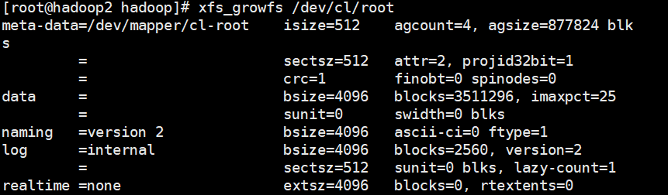

验证

